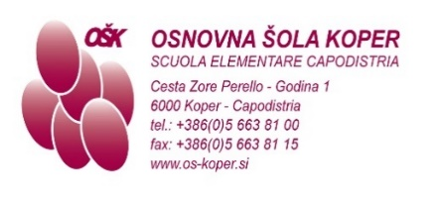
MENÙ
DAL 22 AL 25 APRILE 2025

 | MERENDA | PRANZO
LUN
MAR | panino tipo kaiser (1)  petto di pollo  peperoni  succo con meno zucchero | fettina di pollo arrosto in umido (1)  gnocchetti (1,3)  insalata verde  acqua
MER | pane di farro biologico (1)  crema spalmabile al formaggio e peperoni (7)  succo con meno zucchero | stelline in brodo di ossa (1,3)  risi e bisi con tocchetti di pollo  barbabietole rosse  acqua
GIO | pane integrale (1)  burro (7)  marmellata  latte (7) | gnocchi al ragù di vitello biologico (1,3)  parmigiano (3,7)  cavolo cappuccio  acqua
VEN | panino ai semi (1)  yogurt alla frutta biologica (7)  mela | zuppa di cavolfiore  nasello impanato (1,3,4)  insalata di patate  acqua
LEGENDA
1-glutine, 2-crostacei, 3-uova, 4-pesce, 5-arachidi, 6-soia, 7-latte,
8-frutta a guscio, 9-sedano, 10-senape, 11-sesamo,
12-anidride solforosa, 13-lupino, 14-molluschi
Nel caso in cui non sia possibile fornire cibo adeguato, ci riserviamo il diritto di modificare il menù.
Gli alimenti possono contenere sostanze allergeni che possono provocare allergie o intolleranze.
Per gli alunni che seguono una dieta verranno forniti alimenti adeguati.

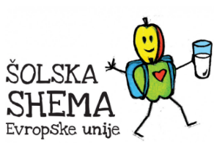
Responsabile cucina: Marko Petrović
Responsabile alimentazione: Metka Benedik

